Zarządzenie nr 19 Regionalnego Dyrektora Ochrony Środowiska w Olsztynie z dnia 16 kwietnia 2025 r.

zmieniające zarządzenie w sprawie ustanowienia zadań ochronnych dla rezerwatu przyrody „Kwiecewo”
Na podstawie art. 22 ust. 2 pkt 2 ustawy z dnia 16 kwietnia 2004 r. o ochronie przyrody
(Dz. U. z 2024 r. poz. 1478 i 1940) zarządza się, co następuje.
§ 1. W zarządzeniu nr 3 Regionalnego Dyrektora Ochrony Środowiska w Olsztynie z 16 lutego 2024 r. w sprawie ustanowienia zadań ochronnych dla rezerwatu przyrody „Kwiecewo”, zmienionym zarządzeniem nr 71 z dnia 10 grudnia 2024 r. wprowadza się następujące zmiany:
- W załączniku nr 2 pkt 1 otrzymuje następujące brzmienie:
Lp. | Rodzaj zadań  ochronnych | Rozmiar zadań ochronnych (ha) | Lokalizacja zadań  ochronnych
1. | Jednokrotne w 2025 r. lub 2026 r. (sierpień-grudzień) osuszanie zbiornika połączone z koszeniem roślinności porastającej dno osuszonego zbiornika i wywozem wykoszonej biomasy poza rezerwat.  Kolejne ewentualne osuszanie zbiornika po przeprowadzonym monitoringu hydrologicznym | 90 ha | wg mapy stanowiącej załącznik  nr 3 do zarządzenia
1. | Odłów karasia srebrzystego w trakcie osuszania zbiornika i utylizacja odłowionych ryb | 90 ha | wg mapy stanowiącej załącznik  nr 3 do zarządzenia
1. | Przekształcanie gruntów ornych w użytki zielone | 3,3 ha | wg mapy stanowiącej załącznik  nr 3 do zarządzenia
1. | Monitoring właściwości fizykochemicznych wód i osadów dennych | wg potrzeb | wg mapy stanowiącej załącznik  nr 3 do zarządzenia
- W załączniku nr 2 pkt 3 otrzymuje następujące brzmienie:
Lp. | Rodzaj zadań ochronnych | Rozmiar zadań ochronnych | Lokalizacja zadań ochronnych
3. | Budowa ogrodzeń antydrapieżnicznych z szeregu stalowych linek rozmieszczonych od ziemi co kilka-kilkanaście centymetrów, podłączonych do prądu (pastuch elektryczny) wraz z infrastrukturą wypasową (kontener z urządzeniami prądowymi, panele słoneczne na dachu kontenera oraz 2 wodopoje dla zwierząt) oraz wprowadzenie wypasu zwierząt gospodarskich na ogrodzone powierzchnie | Ogrodzenie wokół powierzchni ok 20 ha.  Obsada wypasowa:  - 15.06-20.07 - obsada maks 0.5 DJP/ha  - po 20.07 - obsada maks. 2 DJP/ha | wg mapy stanowiącej załącznik nr 3 do zarządzenia
- Załącznik nr 3 ulega zmianie zgodnie z załącznikiem do niniejszego zarządzenia.
§ 2. Pozostałe zapisy zarządzenia, o którym mowa w § 1, pozostają bez zmian.
§ 3. Zarządzenie wchodzi w życie z dniem podpisania.
Regionalny Dyrektor
Ochrony Środowiska
w Olsztynie
Agata Moździerz

Załącznik nr 3 do zarządzenia nr 3 Regionalnego Dyrektora Ochrony Środowiska w Olsztynie z dnia 16 kwietnia 2025 r.
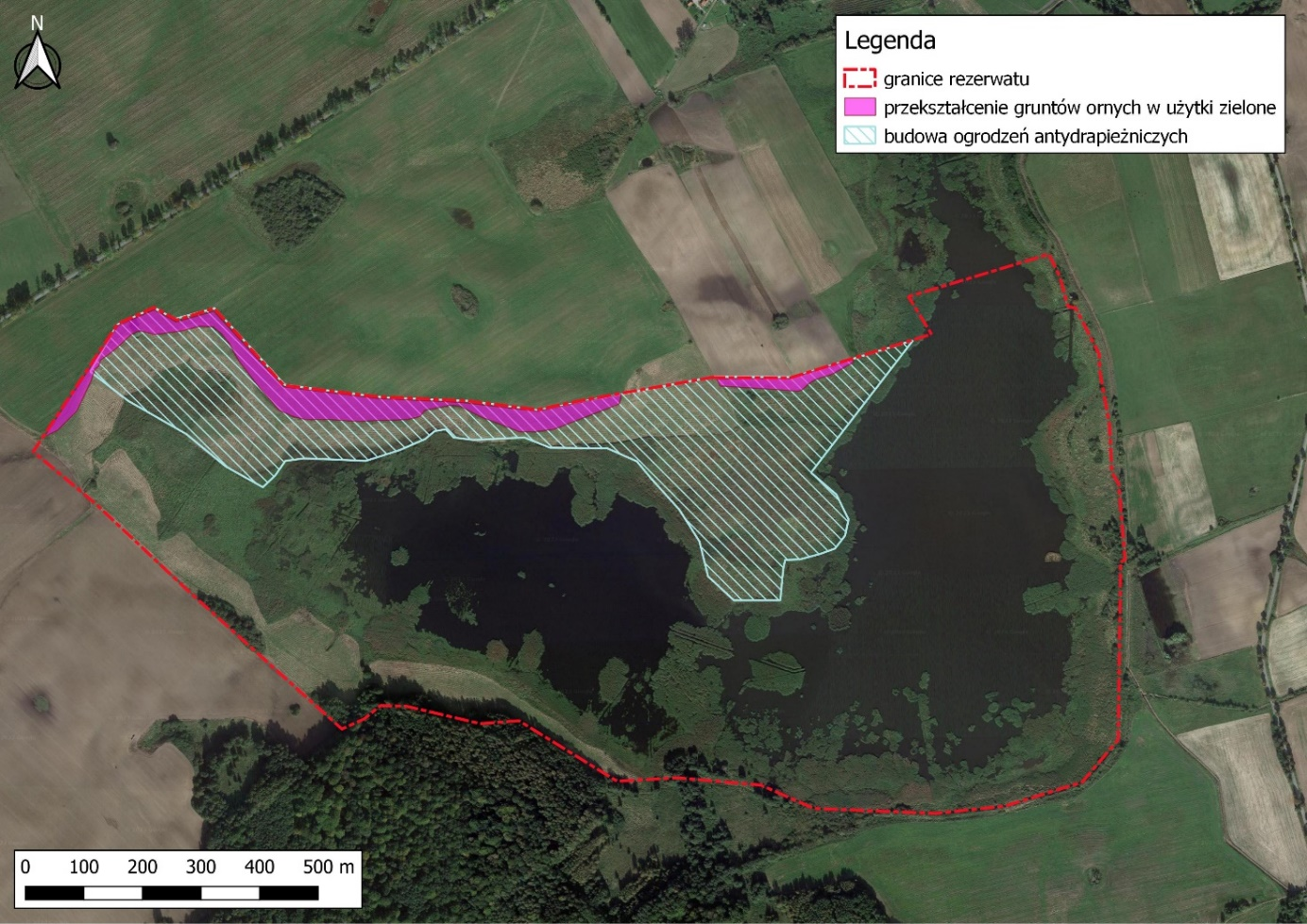
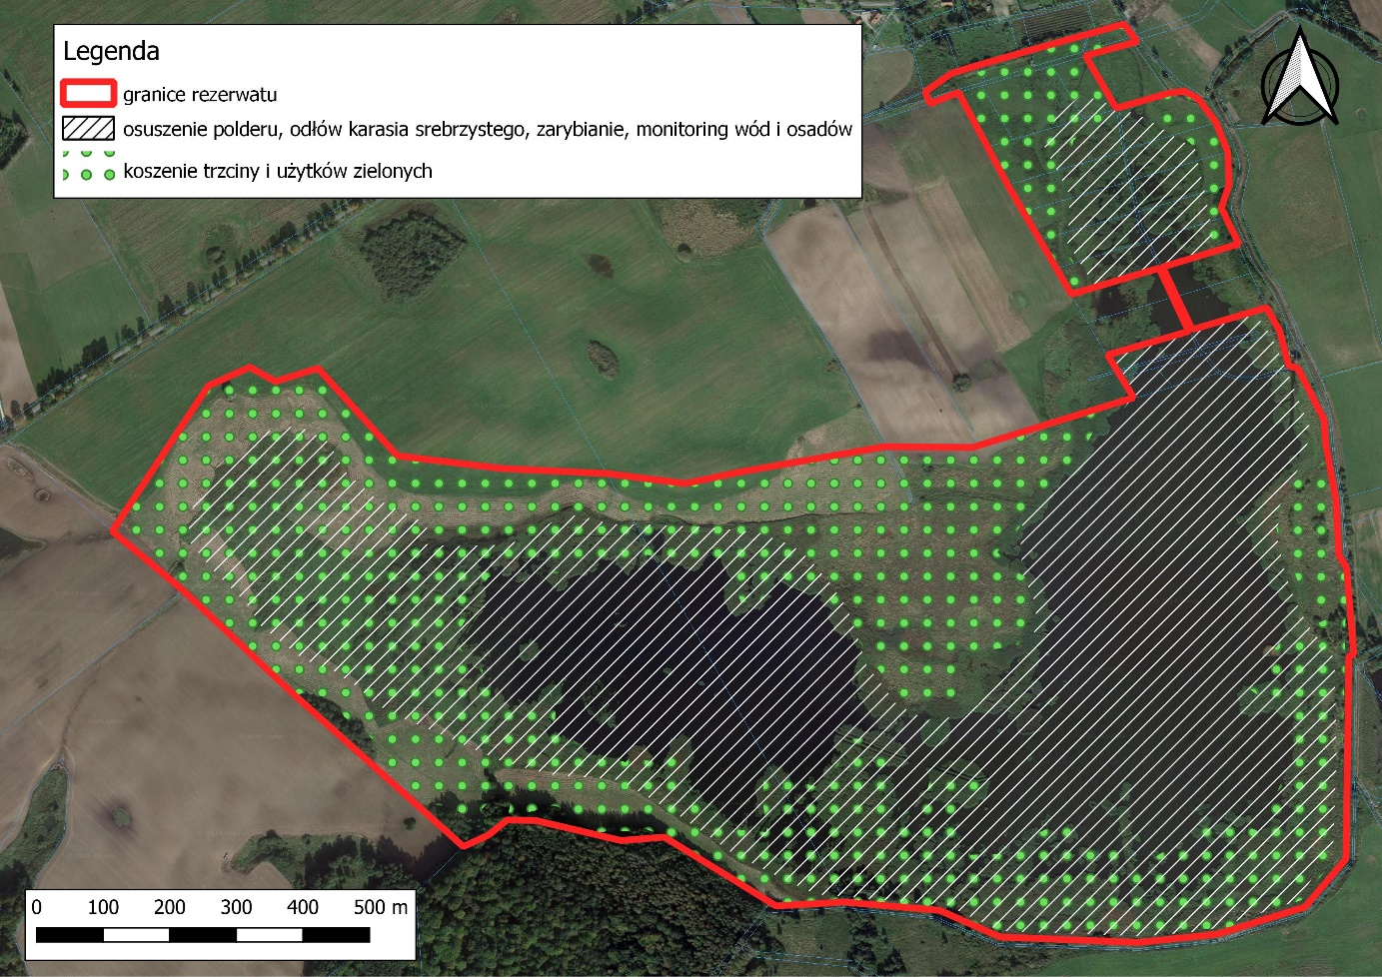
Podkład pochodzi z Google Sattelite (http://mt0.google.com/vt/lyrs=s&hl=en&x={x}&y={y}&z={z}).

Uzasadnienie
Na podstawie delegacji ustawowej zawartej w art. 22 ust. 2 pkt. 2 ustawy z dnia 16 kwietnia 2004 r. o ochronie przyrody (Dz. U. z 2024 r. poz. 1478) Regionalny Dyrektor Ochrony Środowiska w Olsztynie zarządzeniem nr 3 Regionalnego Dyrektora Ochrony środowiska w Olsztynie z dnia 16 lutego 2024 r. ustanowił zadania ochronne dla rezerwatu przyrody „Kwiecewo”. Niniejszej zarzadzanie zostało zmienione zarządzeniem nr 71 z dnia 10 grudnia 2024 r.
Polskie Towarzystwo Ochrony Ptaków pismem znak: 33/PTOP/WM/24 z dnia 13 grudnia 2024 r. wystąpiło do Regionalnego Dyrektora Ochrony Środowiska w Olsztynie o zmianę ww. aktu prawnego w zakresie wielkości powierzchni przeznaczonych do:
- okresowego (sierpień-grudzień) osuszania zbiornika połączonego z koszeniem roślinności porastającej dno osuszonego zbiornika i wywozem wykoszonej biomasy poza rezerwat,
- odłowu karasia srebrzystego w trakcie osuszania zbiornika i utylizacji odłowionych ryb.
Zmiana, o którą wniosło Polskie Towarzystwo Ochrony Ptaków Regionalne Biuro w Olsztynie podyktowana jest zmianą powierzchni rezerwatu, która uległa zmianie (powiększeniu) na mocy zarządzenia Regionalnego Dyrektora Ochrony Środowiska w Olsztynie z dnia 31 października 2024 r. w sprawie rezerwatu przyrody „Kwiecewo”.
Dodatkowo tutejszy organ z zarządzenia nr 3 z dnia 16 lutego 2024 r. ustanawiającego zadania ochronne dla rezerwatu przyrody „Kwiecewo” z punktu 3 usunął zapis dotyczący odstrzału redukcyjnego drapieżników (lis, jenot) oraz dzików, jak również odłów wizona amerykańskiego z granic ww. rezerwatu przyrody.
Regionalny Dyrektor
Ochrony Środowiska
w Olsztynie
Agata Moździerz

